**Actualización Web Service Debito servidor SBOGCHE019V**

1. Borrar los compilados ubicados en la ruta \\sbogche019v\inetpub\wwwroot\ Servicio Debito
2. Copiar los compilados que se encuentran en la ruta:

\\Sbogche020v\Repositorio_Desarrollo\Departamento de Sistemas\NICOLAS\PASO A PRUEBAS\Servicio Debito.

1. Pegarlos en la ruta \\ sbogche019v\inetpub\wwwroot\ Servicio Debito
2. Verificar que el web service responda a internet, para ellos seguir los siguientes pasos:

* Dar click derecho sobre el sitio web.
* Seleccionar Manger Web Site
* Tomar la opción Browse

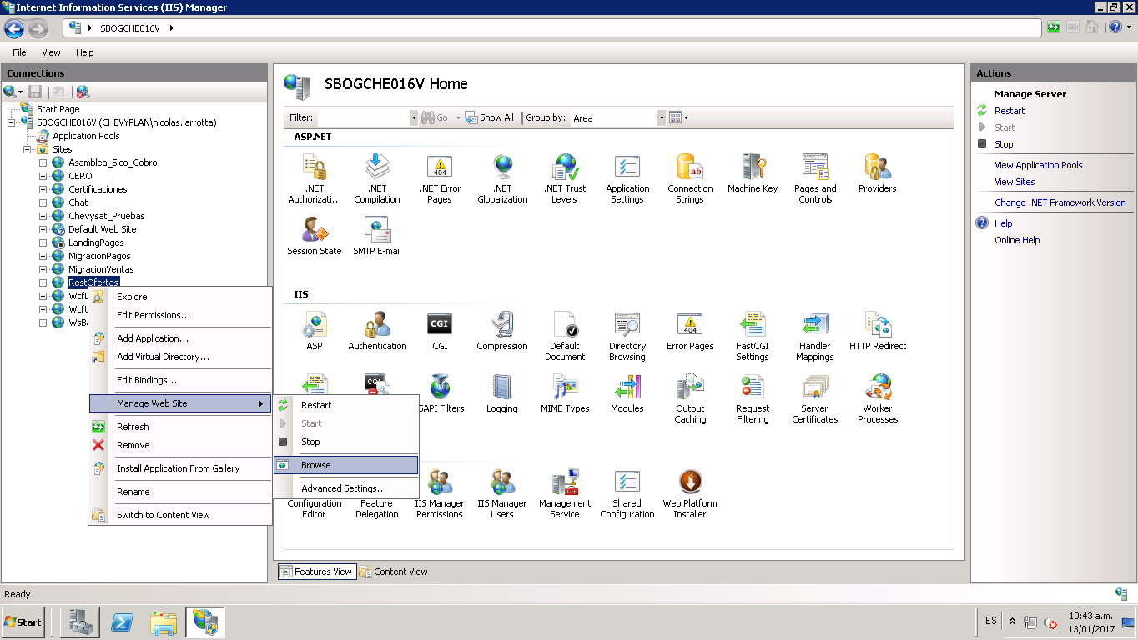

1. Se abrirá una venta en internet explorer asi:

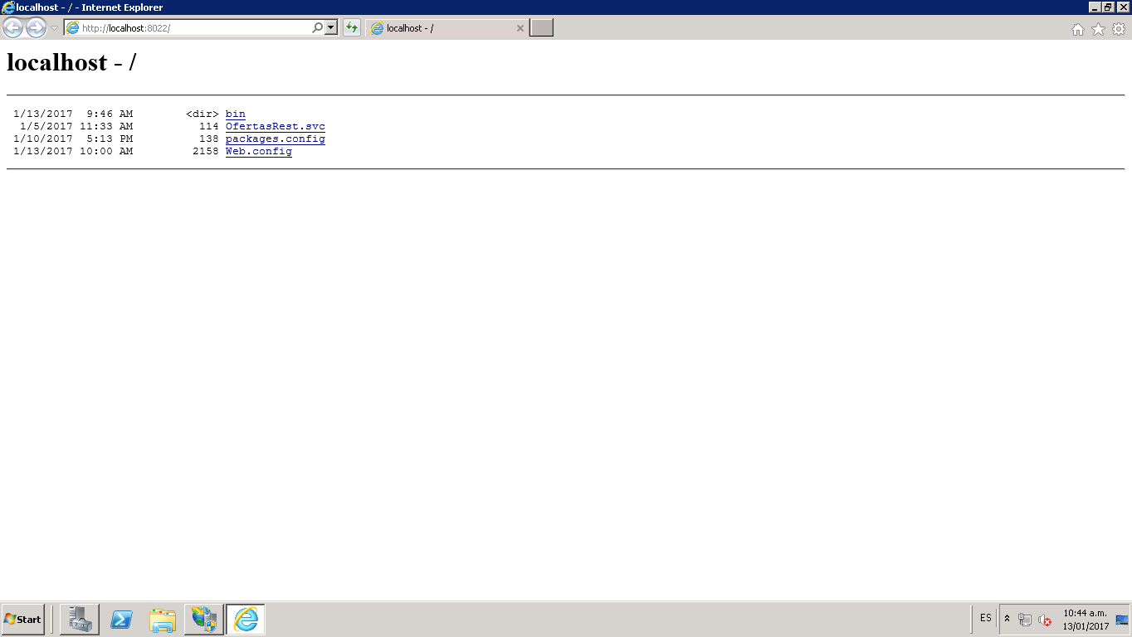

1. Seleccionar la opción ServiceDebito.sv, esto para confirmar que el servicio está activo y tendrá que aparecer la siguiente pantalla:

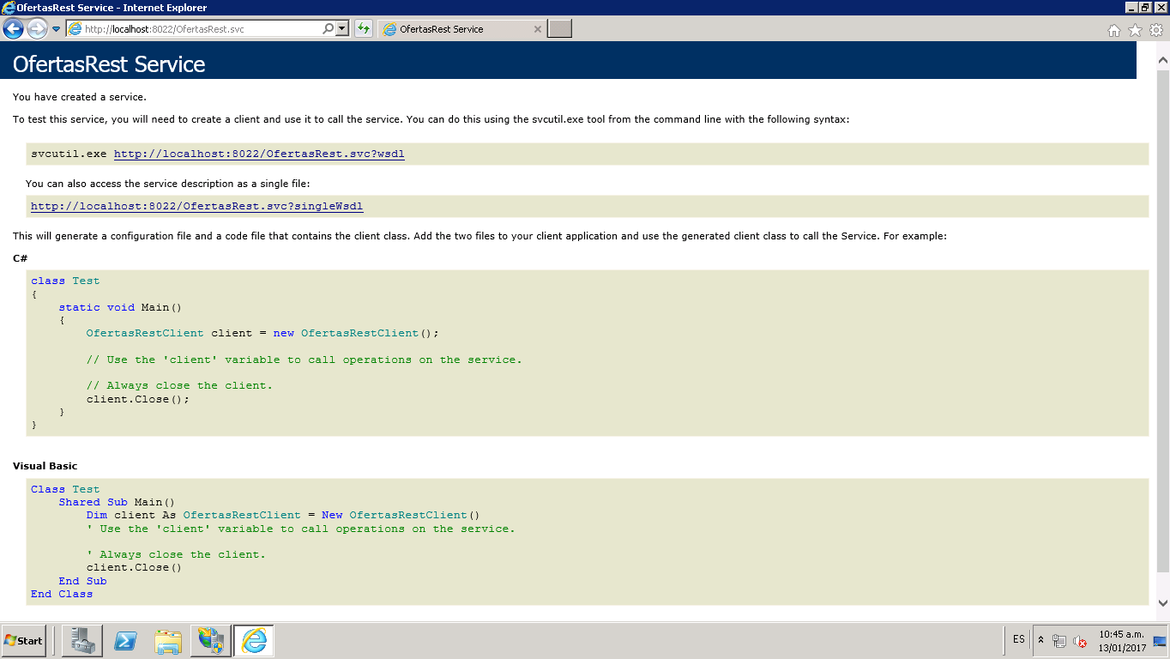

1. Validar la configuración que se coloca en la imagen de abajo este en el sitio web.



